Gelijksvloer
Bestaande situatie
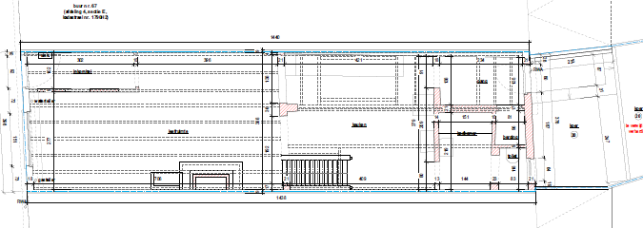
Nieuwe situatie
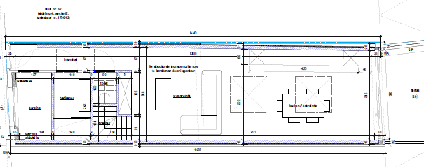

1ste verdieping
Bestaande situatie
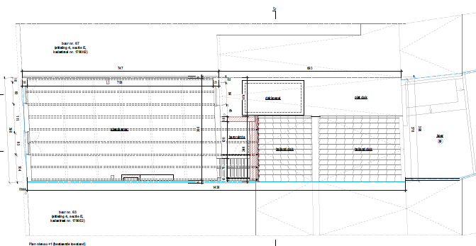
Nieuwe situatie
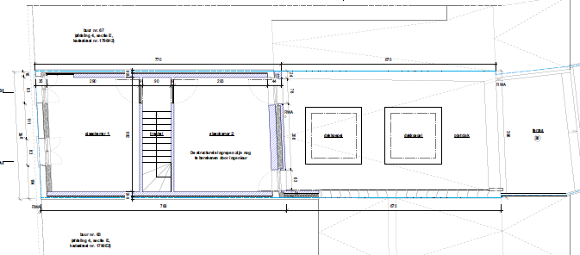

Doorsnede
Bestaande situatie
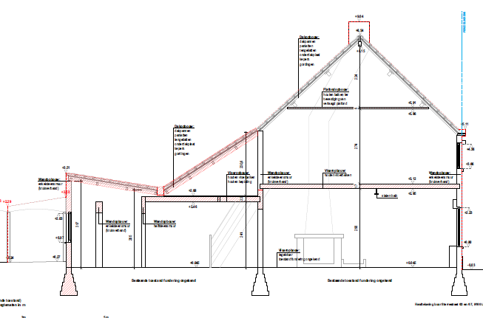
Nieuwe situatie
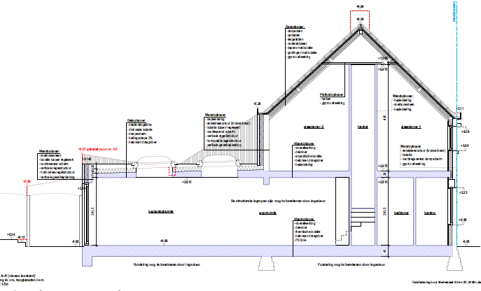

Uitleg
Zoals je op de plannen kunt gaan er volgende werken gebeuren:
- Het achterste gedeelte van de woning wordt afgebroken en opnieuw opgebouwd zonder daarbij de bestaande grootte aan te passen. We gaan de keuken en living verplaatsen naar de achterste zijde en de toilet en badkamer naar de voorzijde.
- We plaatsen een nieuwe vloer op 1ste verdieping. Dit zal gebeuren in hout en niet zoals de vergunning op beton. De rede is dat de bestaande roostering niet voldoende stabiel is.
- De achterste muur hebben we moeten verwijderen tijdens de verbouwing met als rede dat er de muur in slechte kwaliteit was. Deze zullen we vernieuwen zoals de huidige toestand.
- We voorzien een 2de muur naast de gemeenschappelijke muur met als rede dat we gescheiden zullen zijn van de muur, nu enkel maar een steense muur tussen mij en de buur.
- Het dak loopt nu schuin en we zullen dit nu plat trekken.

